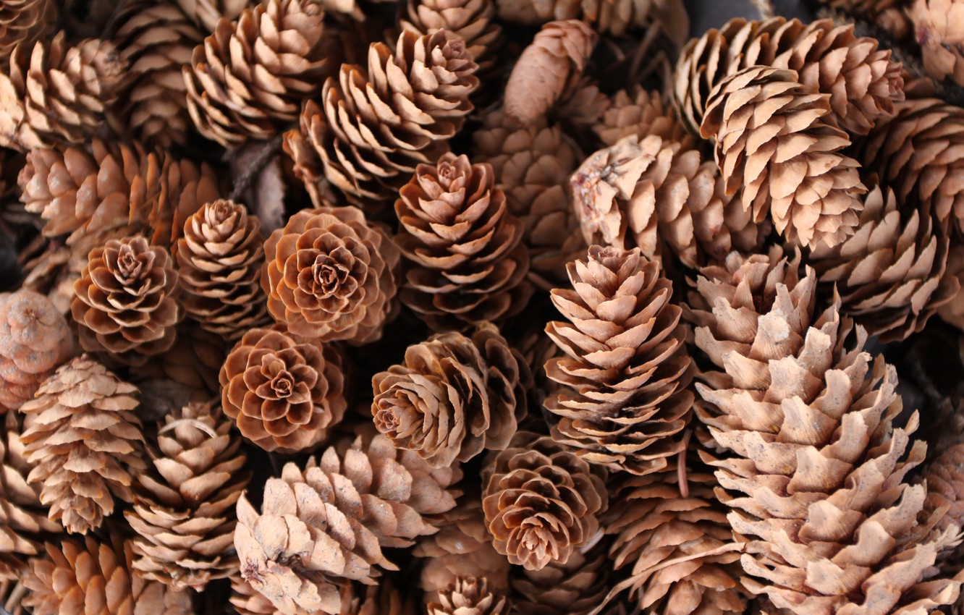

При планировании данного мероприятия нами были поставлены следующие цели и задачи:

Цель:
- обогащение детско-родительских отношений опытом совместной деятельности через совместное творчество.

Задачи:
- вовлечь родителей в совместную деятельность с ребенком в условиях семьи и детского сада;
- дать родителям и детям возможность продемонстрировать свои творческие способности;
- организовывать творческие семейные выставки.

В современном мире набирает оборот направление, в котором ценятся изделия, сделанные своими руками. Ведь то, что делается с любовью, само по себе бесценно… Шишки, прекрасный материал для поделок. Изготовив разнообразные поделки из шишек, вы сможете украсить и квартиру, внеся дизайнерскую нотку в ваш интерьер.
Идеи для поделки можно найти в сети интернет или положиться на свою фантазию. Для создания композиций можно не только использовать еловые, сосновые или кедровые шишки, но и другие природные материалы (листья, желуди, каштаны). С применением шишек можно создать различные декоративные новогодние украшения. Венок на дверь или композиция со свечами придадут уют и создадут праздничную обстановку. Для детей будет интересно смастерить поделки животных. Медведь, заяц, пингвин или слон не оставит равнодушным вашего ребенка. А создание поделки своими руками принесет удовольствие не только малышу, но и вам. Вовлеките в процесс создания композиции детей и взрослых и вы создадите замечательную декорацию, которая может украсить интерьер вашего дома, а мы с удовольствием используем ваши поделки как наглядный материал при проведении занятий с детьми.

Необходимые инструменты и вспомогательная фурнитура
В изготовлении поделок найдется место для следующего:
войлок; флис; фетр; нити натуральной ткани и шпагат; тесьма; стеклярус, бисер, глиттер; отдельные бусины и длинные бусы; шары; пуговицы; металлические детали; фольга; скульптурный или застывающий пластилин; цветная бумага или картон; краски; клей; спички. В работе используют ножницы, клеевой пистолет, кисти, губку и вдохновение, ведь без него никак.

Советы по обработке и подготовке шишек к использованию
От творческих задач зависит перечень исходного материала и необходимых инструментов. В покраске шишек используют акриловые, аэрозольные и водно-дисперсионные краски. Покрасить шишку сосны можно целиком или послойно. В первом случае ее окунают в краску, во втором – работают кистью. Перед тем, как погрузить ее в емкость с краской, к ней цепляют крючок или подвязывают нить. Аэрозольные краски распыляют на балконе или улице, водно-дисперсионные составы наносят губкой или спонжем, окрашивая кончики чешуек. Придать праздничного блеска можно с помощью лака для ногтей или клея, предварительно смешанного с рассыпчатыми блестками. Перед тем, как сотворить новое изделие, собирайте подходящий материал. В ход идут разные шишки: раскрытые или частично раскрытые. Последние полностью открывают чешуйки при комнатной температуре. Чтобы раскрыть шишки, разложите их в теплом месте дома (возле обогревателя или отопительного радиатора). По истечению 2-3 дней они полностью раскроются. Если открытые шишки нужны срочно, просушите их духовке на низкой температуре. Когда творческая задумка предполагает использование закрытых шишек, их нужно окунуть в столярный клей и дать время для просушки. Клей сохранит форму и не позволит чешуйкам открыться на протяжении длительного времени. Чтобы шишки полностью высохли после очистки водой и дополнительной обработки, понадобится не менее 3-х дней.
Уделив немного времени творчеству,
вы создадите прекрасный шедевр!
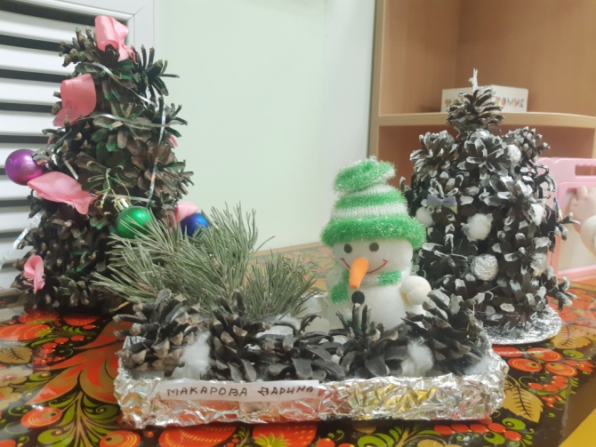
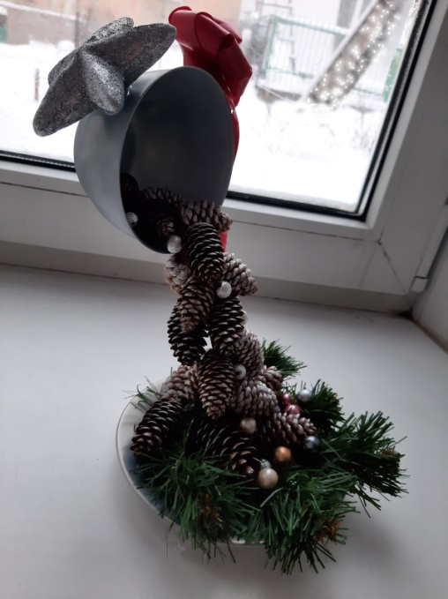

Работы семей группы «Веснушка»
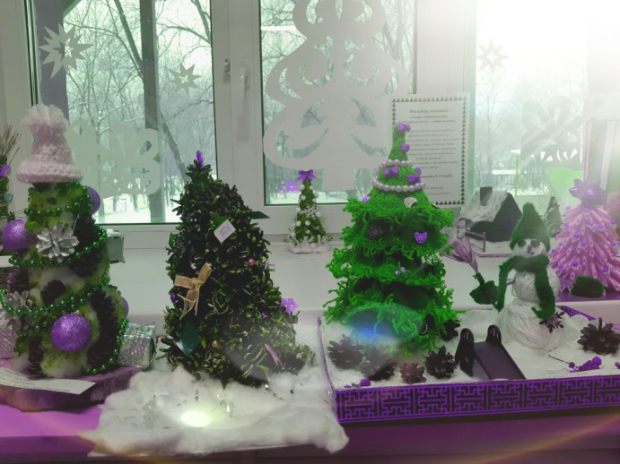
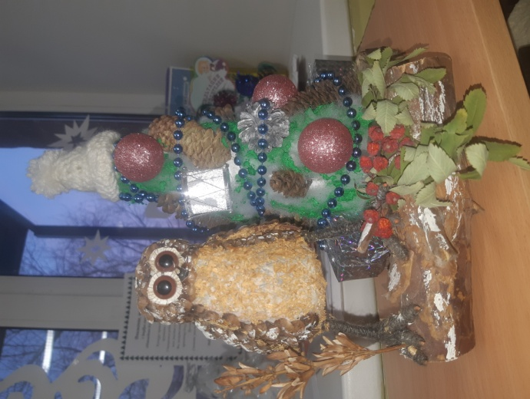

Творчество семей группы «Ладушки»
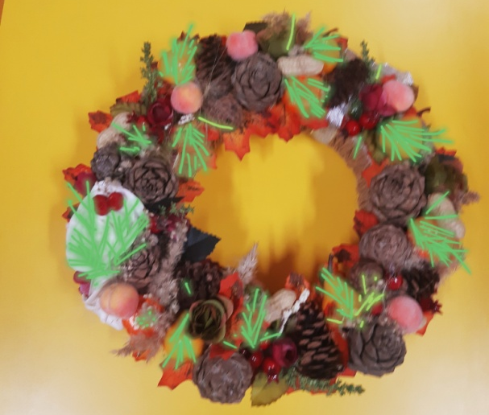
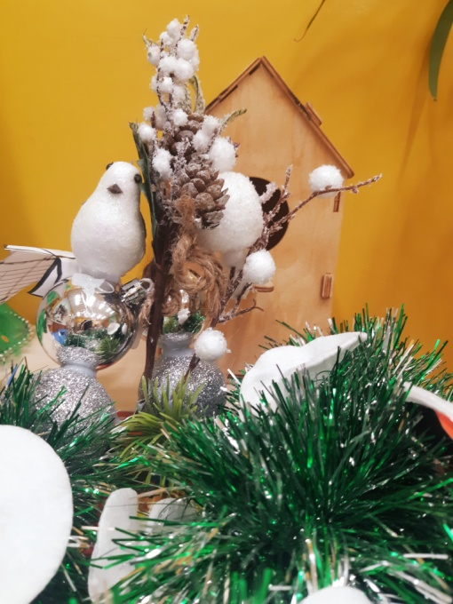

Фантазии семей группы «Лесовичок»
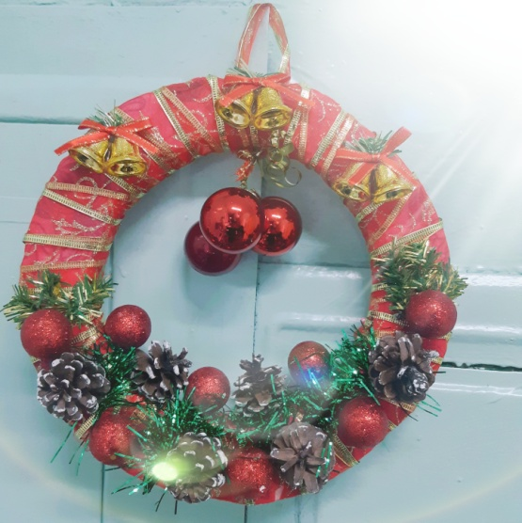
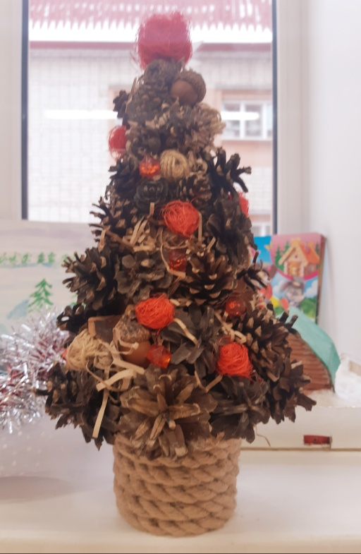

Поделки семей
группы «Солнышко»

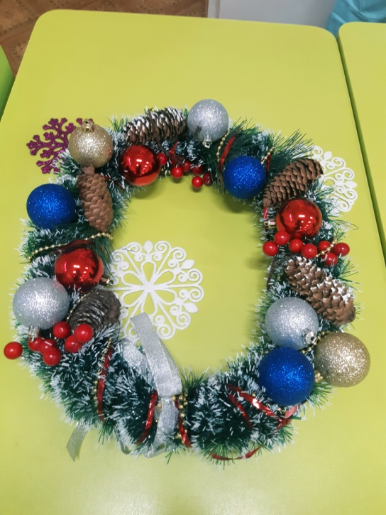

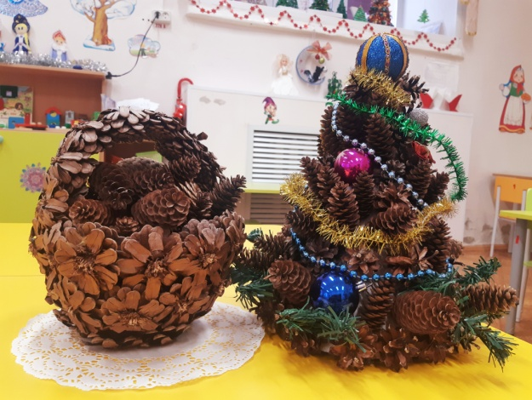

Полёт фантазий
семей группы «Топотушки»

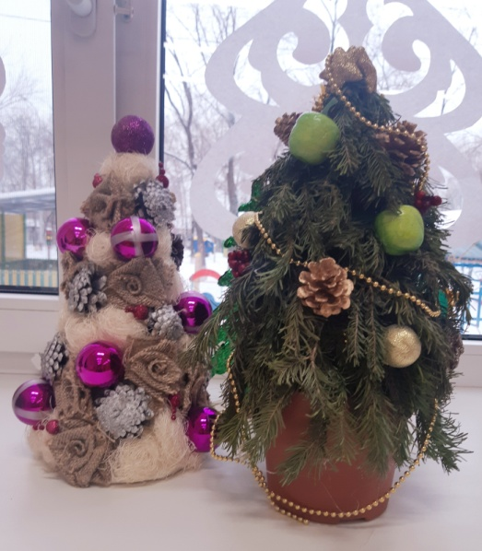
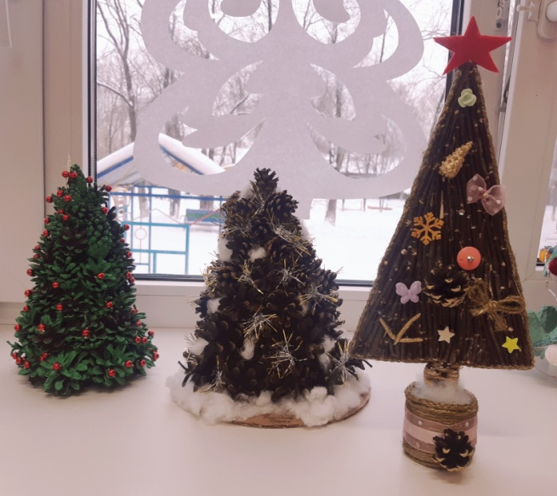
Творческие работы семей группы «Ягодка»

Фантазируйте, творите, экспериментируйте с различными материалами, и ваш ребенок останется доволен. Результат вашего труда станет украшением и памятной вещицей из его детства!

